A Arte na cidade: Vistas urbanas do Brasil no século XIX

Pedro Paulo Palazzo[1]

# Resumo

A representação de vistas urbanas na pintura brasileira do século XIX acompanha os debates formativos de uma ideologia da nacionalidade, articulando-se, também, com discursos do poder político e com o conceito, contraditório a essa expressão de poder, da natureza sublime. As cenas da cidade brasileira pintadas ao longo do século se articulam, assim, em três momentos: um primeiro, de inserção nas demandas de arte cívica por parte do poder político, um segundo de afirmação do romantismo artístico tendo a natureza como elemento dominante, e um terceiro de síntese e ressignificação dos conceitos anteriores.

**Palavras-chave:** Iconografia, cidade brasileira, século XIX, Romantismo, Realismo

# Abstract

The representation of cityscapes in Brazilian painting during the nineteenth century follows the nation-building debates of that time, also addressing the discourses of political power and the concept, contradicting the first, of sublime nature. The Brazilian cityscapes produced all along that century define three distinct periods: first, the insertion of painting within the demands of civic art by the power of the state; second, the affirmation of artistic Romanticism holding up nature as the dominant element; finally, a cycle of synthesis and reformulation of the meanings previously constructed.

**Keywords:** Iconography, Brazilian city, Nineteenth century, Romanticism, Realism

# Introdução

Durante o século XIX, artistas e viajantes estavam explorando intensamente o contexto natural e cultural do Brasil. Relatos de exploradores estrangeiros, a pintura acadêmica e os primórdios da fotografia eram instrumentos privilegiados para se transmitir a aparência visível e, principalmente, construir um discurso sobre o caráter moral e histórico da nação. Esse discurso, pautado, segundo Fedatto, pelo princípio de uma “singularidade brasileira” (Fedatto, 2013, p. 102), oscila, argumentamos, entre a afirmação de uma identidade nacional fixa e o conformismo diante da natureza sobrepujando a civilização.

Ambas abordagens se refletem nas pacatas vistas urbanas produzidas pelos artistas brasileiros e estrangeiros ao longo da maior parte do século XIX. Como uma espécie de *exotismo para dentro*, essas obras, expostas nos Salões de Belas Artes ou compondo coleções particulares, tecem um discurso político e etnográfico sobre a cidade real vivenciada pelo artista e a civilização urbana por ele imaginada. A literatura do início do século XX, programaticamente comprometida com um projeto de modernização cultural, teve relativo sucesso em relegar essa figuração da civilização oitocentista ao papel de modorrento retrato do atraso nacional (Bernd, 1992). A presente pesquisa desconstrói essa imagem, apontando o *locus* ideológico e estético da vista urbana no entendimento do que seja a natureza da cidade brasileira.

De um lado, afirma-se o papel político que tem a vista urbana na elaboração de uma ordem administrativa centralista e hierarquizada — evidenciada pela predominância de panoramas de cidades administrativas e, dentro dessas, de palácios governamentais ou igrejas associadas ao poder imperial. Do outro, resgata-se a categoria estética do sublime (Naxara, 2004) como contraponto ao totalitarismo da mensagem política. Nesse registro, a cidade brasileira é apropriada enquanto intromissão de um ideal civilizador na onipotência da Natureza, percebida, em última análise, como o elemento definidor do Brasil.

# A cidade brasileira do século XIX e a construção de discursos nacionais

O estudo da cidade brasileira é pontuado por dois textos clássicos de síntese produzidos durante a segunda metade do século XX: *Contribuição ao estudo da evolução urbana do Brasil (1500–1720)*, de Nestor Goulart Reis Filho (1968), e *Urbanismo no Brasil, 1895–1965*, organizado por Maria Cristina da Silva Leme (2005). Essas obras são representativas da ênfase dada, ao longo do último meio século, aos períodos colonial e republicano na pesquisa histórica sobre o espaço urbano brasileiro, conforme já apontado por Fernandes e Gomes (2004). Os lugares-comuns da estagnação econômica subsequente ao “ciclo do ouro” e do conservadorismo ruralista da sociedade imperial parecem ter desencorajado o estudo dessa janela do desenvolvimento urbano brasileiro, excetuadas abordagens pontuais centradas no mercado imobiliário (Bueno, 2005) e no paisagismo urbano (Segawa, 1996).

Essa distribuição evidencia uma ênfase, na história urbana brasileira, na análise de projetos ou processos, preferencialmente intensos, de crescimento das cidades, em detrimento de outros aspectos, tais como a iconografia urbana. Calca-se, também, na esparsa ocorrência de discursos instauradores ou descritivos do processo de urbanização produzidos no século XIX, à exceção daqueles relativos à Capital.[2]

A não centralidade do fato urbano na construção de discursos formativos da nacionalidade brasileira, ao longo do século XIX, é evidenciada, acima de tudo, na abstração indianista da literatura nacional. Como lembra Zilá Bernd, a imagem do “autóctone como antepassado mítico” está atrelada a uma celebração sacralizada da natureza intocada — posto que o índio é parte dela, ao contrário do engenhoso português (Bernd, 1992, p. 37–38). Invisível desde o Rio de Janeiro, cujos círculos literários são os produtores privilegiados dos discursos sobre a nacionalidade, e combatida por missionários e militares nas fronteiras demográficas do País, a espacialidade indígena permaneceu ausente enquanto o índio idealizado fazia furor na literatura da segunda metade do século.

A mitológica harmonia do Romantismo entre português e indígena foi transposta para o Naturalismo do final do século, escancarando-se ao mesmo tempo a exclusão do componente negro na formação étnica e cultural brasileira, relegado por Euclides da Cunha a estrato racial e cultural inferior ao do sertanejo mestiço de branco e índio (Bernd, 1992, p. 44), assim como reafirmando a exclusividade luso-brasileira na produção do território.

De fato, o ordenamento jurídico construído ao longo do século XIX, em especial pela Lei de Terras de 1850, não apenas favorecia a proverbial concentração fundiária, como também restringia a possível contribuição do imigrante ao processo de urbanização e ocupação do território, colocando-a sempre sob a égide do Estado e dos grandes proprietários já estabelecidos (de Paula, 2011, p. 198).

O discurso retrospectivo sobre a cidade e a arquitetura brasileiras comparece de modo mais explícito, em meados do século XIX, por meio do gênero literário e documental da biografia. Aquela do Mestre Valentim, por Manuel de Araújo Porto-Alegre (1856), e a do Aleijadinho, por Rodrigo José Ferreira Bretas (1858), são marcos iniciais da historiografia da arte brasileira. A produção do século XIX, todavia, recebeu atenção mais jornalística que historiográfica. O então jovem crítico de arte Luiz Gonzaga Duque Estrada publicou, em 1883, o primeiro ensaio global sobre a arte brasileira, cuja única menção à arquitetura era uma crítica à deselegância do barroco jesuítico.

# Vistas urbana como instrumentos de poder

Se os textos críticos ou históricos ao longo do século XIX davam pouco ou nenhum lugar à cidade e à urbanização, as representações visuais do mesmo período compõem um acervo muito mais informativo. A iconografia urbana está presente no Brasil desde o período colonial, com motivações documentais, militares e políticas. Ainda que seja temerário apontar decisivos marcos iniciais, destaca-se a encomenda feita pelo Vice-rei Conde de Figueiró, ao pintor e arquiteto Leandro Joaquim (1738–1798), de uma série de vistas da cidade do Rio de Janeiro destinadas a adornar o Passeio Público do Mestre Valentim, completada em 1790 (Figura 1).

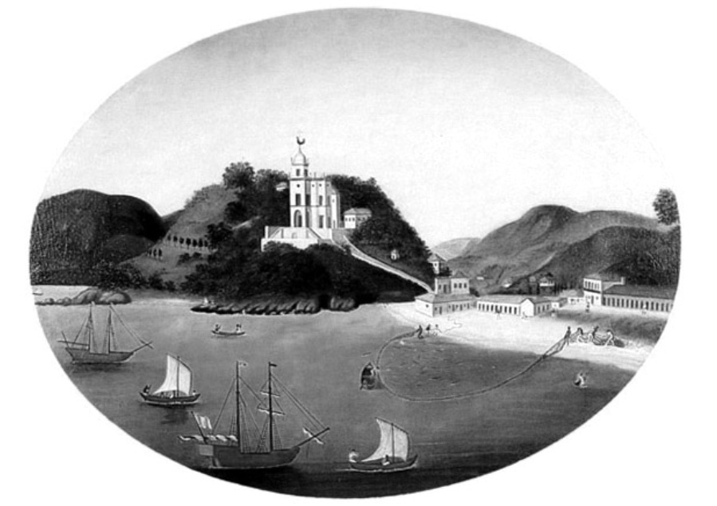

Figura 1. Leandro Joaquim (1738–1798). Igreja e Praia da Glória, 1790

A série combinava cenas oficiais de acontecimentos militares, ambientadas no centro da cidade ou em seu porto, com representações à primeira vista anódinas dos arredores da cidade. Não obstante a variedade de cenas, a encomenda unitária sinaliza um entendimento, ainda pouco explorado, de formação de uma imagem global da sede administrativa do vice-reino para consumo interno. Assim, distingue-se dos mapas e perfis urbanos produzidos para uso da Coroa enquanto instrumentos de dominação e se aproxima, por outro lado, do conjunto pictórico produzido pelos artistas franceses a mando de D. João VI a partir de 1816.

A chamada “Missão Artística Francesa”, vista desde Gonzaga Duque (Gonzaga Duque Estrada, 1995, p. 257) até Bosi (Bosi, 2011, p. 228) como um momento de ruptura com a tradição colonial para inserção de um componente importado, insere-se, pelo contrário, mais propriamente na continuidade do emergente cenário de cultura urbana do Rio de Janeiro já promovido pelos vice-reis do que se constituiria em inovação conceitual. Nicolas-Antoine Taunay (1755–1830) e seu filho, Félix-Émile (1795–1881), especializados em pintura de paisagem, produziram vasto material iconográfico sobre o Município da Corte, tanto em sua área urbana quanto no entorno. O monumental panorama do Rio de Janeiro, produzido na França em 1824 com base em remessa de estudos por Taunay filho,[3] tem lugar de honra nesse ciclo imagético cuja função evidente era exaltar a dignidade da Capital do Reino e do Império perante um público europeu pouco afeito a reconhecer a legitimidade de um poder ultramarino [Pereira (1994); barata:1996alguns].

Ressalta-se, por outro lado, a iconografia “menor” de Nicolas no Rio de Janeiro, em particular as duas vistas do Outeiro da Glória. A primeira, executada já em 1816, é visivelmente baseada na mesma vista de Leandro Joaquim, evidenciando um artista consagrado, porém com pouca vivência da paisagem local, mais preocupado em se inserir num contexto cultural já dotado de seus cânones do que uma suposta campanha de substituição da tradição colonial por um “formalismo indiferente à realidade brasileira” (Campofiorito, 1983, p. 49). A segunda vista da Glória, pintada em 1824, opera uma saborosa mescla do tema rococó do embarque mítico, com reminiscências de Watteau, e de uma ênfase na paisagem natural sobrepujando os elementos arquitetônicos (Figura 2). Somente nesta última vista, executada pouco antes do retorno de Taunay pai à França, é que se percebe o início de um distanciamento com respeito à pintura documental carioca do final do século XVIII, substituída pelas referências mais diretas à arte europeia recente.

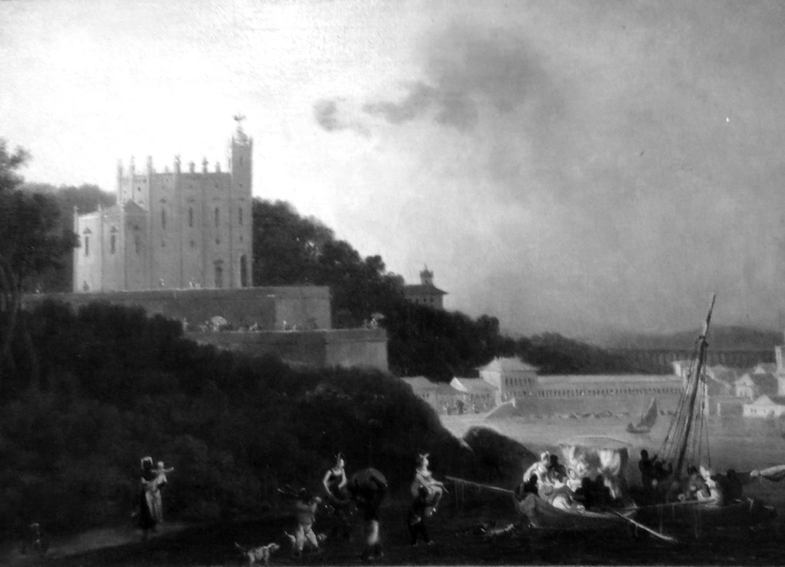

Figura 2. Nicolas-Antoine Taunay (1755–1830). Glória, 1824

# O Sublime, a Natureza e a Cidade

Jean-Baptiste Debret (1768–1848), pintor de história oficial da corte portuguesa no Brasil, tem sua produção atualmente mais reconhecida à margem das encomendas oficiais, por meio da publicação de seu *Voyage pittoresque et historique au Brésil* (1834). Sua vista de Taubaté, registrada em aquarela em 1827, é significativa de uma divergência ainda maior com respeito à pintura oficial. Apresenta a cidade paulista numa grade acanhada, não representativa da verdadeira fisionomia da cidade (Almanaque Urupês, 2013), inteiramente sobrepujada pela escala da paisagem natural (Figura 3).

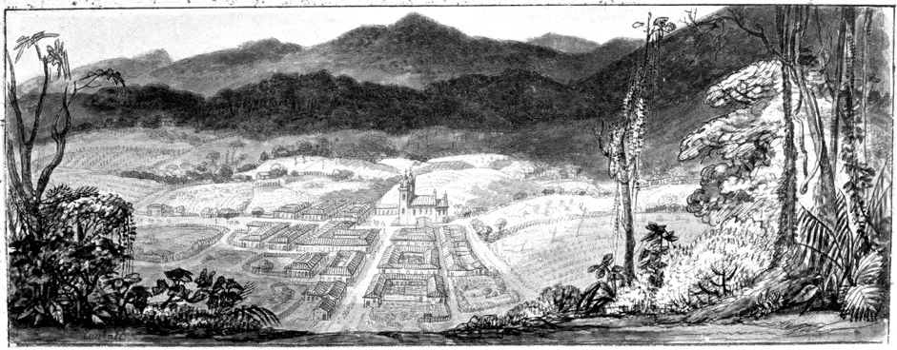

Figura 3. Jean-Baptiste Debret (1768–1848). Vista de Taubaté, 1827

O tema da natureza dominando a urbanização foi, sabidamente, favorecido pelos viajantes estrangeiros do século XIX, evidenciado em obras como a célebre representação de Ouro Preto por Thomas Ender (1817), o panorama de Vila Boa (Goiás) por William Burchell (1827) ou a vista da Baía de Guanabara por Maria Graham. É certo que tais imagens, tributárias do conceito de Sublime oriundo do Romantismo europeu, sinalizam um espírito de exotismo modelado no discurso iluminista de superioridade da natureza cultivada e beneficiada pelos europeus, propalado pelo naturalista francês, o Conde de Buffon (1707–1788) (Palazzo, 2002). Entretanto, o tipo figurativo da cidade em meio à natureza extrapola, em meados do século XIX, o olhar de alteridade dos viajantes europeus para ser adotado pelos artistas brasileiros.

A paisagem do Rio de Janeiro tomada do alto da Serra de Petrópolis, pintada em 1857 por Agostinho José da Motta (1824–1878), explicita a fusão entre a pintura de paisagem, promovida a gênero dominante no Brasil devido ao prestígio de Taunay, e o conceito de vista urbana como tema necessário à afirmação nacional do Brasil. Nas exposições gerais de belas artes, realizadas com periodicidade irregular a partir de 1840, a pintura de paisagem só perdia, em quantidade de obras expostas, para os gêneros mais facilmente executados do retrato e da natureza morta, mas deixava para trás a pintura histórica e até mesmo a religiosa (Squeff, 2012). Nessa obra (Figura 4), a cidade do Rio de Janeiro é apenas discernida pelo perfil de suas montanhas no horizonte, eliminando-se qualquer indício de civilização em prol da pujança geológica e florística.

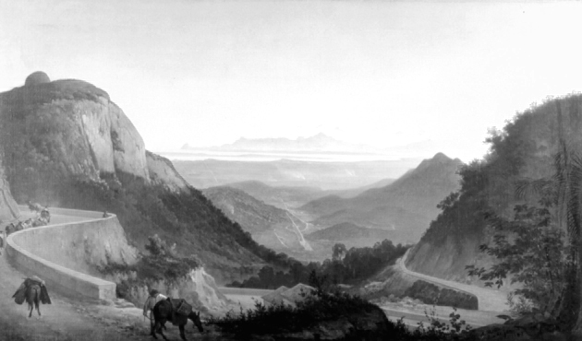

Figura 4. Agostinho José da Motta (1824–1878). Paisagem do Rio de Janeiro tomada do alto da Serra de Petrópolis, 1857

Com o crescente mercado de estampas e, mais tarde, de fotografias, a partir do período regencial, a tipologia da vista urbana firmava-se como produto não apenas valorizado na Academia Imperial de Belas Artes (AIBA), mas igualmente ao gosto do público, consumidor tanto de cenas da vida cotidiana quanto de paisagens dos arredores da Capital ou das províncias (Turazzi, 2009, p. 56ss.). A produção pictórica carioca, vinculada à herança deixada pelas cachoeiras de Taunay e outras vistas dos subúrbios como da zona rural do Município da Corte, acolheu a idiossincrasia de se exaltar a cultura nacional por meio da afirmação de sua própria insignificância perante a força da natureza. O próprio Mapa arquitetural do Rio de Janeiro, desenhado por João da Rocha Fragoso e estampado em 1874, oferece, em vez da exuberante natureza, cândida visão da Capital com seu tecido edificado de origem colonial, patente confissão da especificidade brasileira em contraste com a grandiloquência das capitais europeias.

O engajamento do influente diretor da AIBA, Manuel de Araújo Porto-Alegre (1806–1879), em prol do Romantismo, na mesma época em que o Instituto Histórico e Geográfico Brasileiro (IHGB, fundado em 1838), empenhava-se em estabelecer as bases ideológicas da nação, contribuíram para fortalecer a busca por imagens representativas do caráter nacional. Nos últimos anos do Império, recrudesceu a insistência na produção de uma arte pictórica verdadeiramente nacional, como evidenciado por Gonzaga Duque censurando o pintor Almeida Júnior (1850–1899) por não adotar a temática indianista em suas obras. A Exposição de História do Brasil, realizada no Rio de Janeiro em 1881, alinhou em suas galerias de arte exclusivamente vistas da Capital, oscilando entre o panorama urbano documental e as cenas da pujante natureza e relevo entre os quais a própria cidade se perdia.

A limitada produção pictórica das províncias não aderiu, num primeiro momento, a esse movimento crítico de complementação da vista urbana oficial pela paisagem sublime engolindo a escala da cidade. As vistas de Porto Alegre durante a segunda metade do século XIX, assim como a fotografia de Militão Augusto de Azevedo em São Paulo, conformaram-se ao modelo da vista documental de caráter oficial — confronte-se com a diversidade de perspectivas tomadas pelo fotógrafo Georges Leuzinger no Rio de Janeiro. Mais marcante ainda é o panorama do Desterro (Figura 5, atual Florianópolis) executado em 1847 pelo jovem Victor Meirelles (1832–1903), diretamente baseado na vista do Rio de Janeiro desde o Morro de Santo Antônio, de Taunay pai (1818). Trata-se, portanto, de uma obra inserida na linhagem documental, recusando qualquer ruptura com a iconografia convencional, bem como, reciprocamente, qualquer aproximação com a incipiente vista urbana romântica.

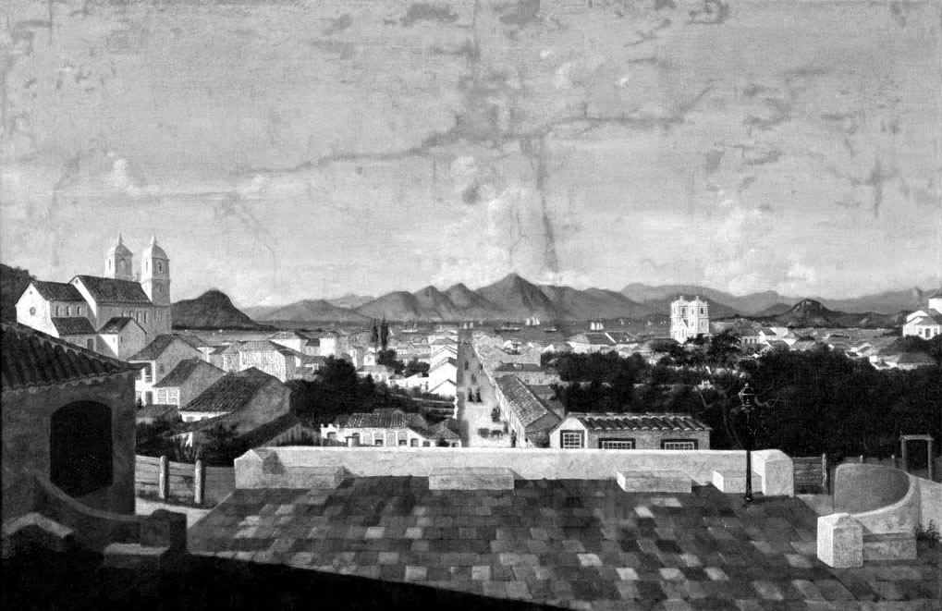

Figura 5. Victor Meirelles (1832–1903). Panorama do Desterro, 1847

# Epílogo: A síntese do final do século

O próprio Meirelles, em suas telas da Guerra do Paraguai, acabaria se afastando do paradigma documental e se aproximando da estética romântica do sublime, mas nunca chegou a aplicá-la a vistas urbanas, tendo se concentrado na pintura histórica e alegórica até o final de sua carreira. Foi a atuação dos artistas de origem estrangeira nas províncias — no caso, imigrantes e seus descendentes, em vez de viajantes —, não comprometidos com as estruturas de poder ou de ensino estabelecidas, que estimulou o desenvolvimento de abordagens não documentais na iconografia urbana.

A produção de Nicola Antonio Facchinetti (1824–1900) no Rio de Janeiro, de Pedro Weingärtner (1853–1929) no Sul do Brasil, e de seu coetâneo Benedito Calixto em São Paulo sintetiza o percurso da iconografia urbana brasileira no final do século XIX. Facchinetti, o mais velho dos três, e chegando já adulto ao Brasil, atuou na continuidade da tradição romântica da vista sublime, na qual a cidade se curva à escala da natureza.

Weingärtner, nascido em Porto Alegre, conciliou sua formação nas escolas acadêmicas da Europa com a temática realista das vanguardas. Seu registro da fundação de Nova Veneza (Santa Catarina, 1893, Figura 6), sinaliza uma inflexão nas vistas de cidades brasileiras. Iniciando sua carreira quanto Meirelles já era consagrado, ele não sentiu a mesma necessidade de se acomodar num tipo iconográfico convencional, mas tampouco se aproximou da estética romântica que valorizava a natureza dominante. Sua composição “meticulosamente estudada” (Carvalho, 2008) equilibra o povoado incipiente e a natureza como fundo, ressaltando um episódio humano em primeiro plano. Trata-se de uma abordagem que subverte tanto a dominância da natureza, cara aos românticos, quanto a hierarquia do panorama documental, destinada a exaltar as sedes urbanas do poder político e relegando as personagens do povo a detalhes de ambientação.

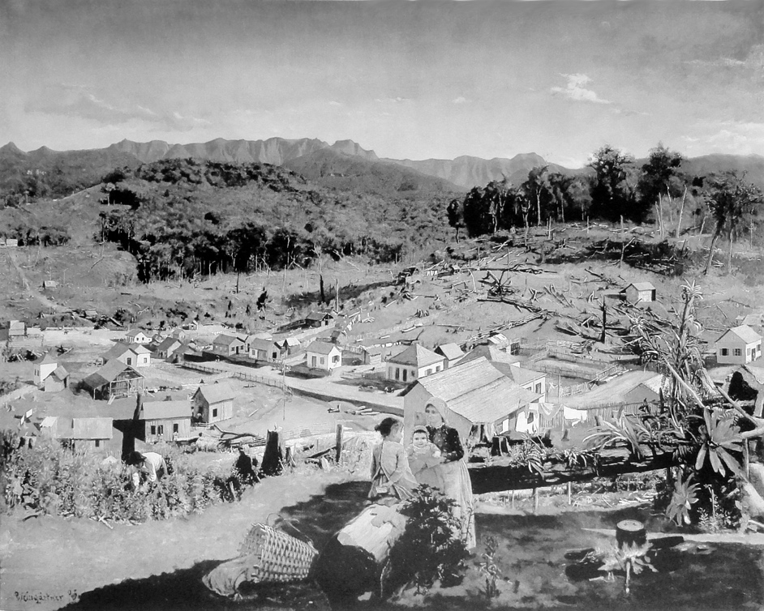

Figura 6. Pedro Weingärtner (1853–1929). Vida nova, 1893

Calixto, luso-brasileiro e paulista, destacou-se pelas vistas do litoral de seu estado, seja no gênero de paisagem ou no da pintura histórica. Sua canônica representação da Proclamação da República (1893), apesar de moldada, pela dramatização dos acontecimentos, no triunfalismo militarista, reatualizou a tipologia documental. A tela apresenta um espaço urbano circunscrito, sem ênfase na sua inserção na natureza, servindo como fundo cênico para um acontecimento histórico. O conjunto da obra de Calixto transita entre as vistas contemporâneas e o gênero histórico. Diferentemente do ambiente artístico do início do século XIX, porém, não há separação estanque entre os gêneros pictóricos. Sua atuação remete à prática clássica de inserção de cenas históricas ou bíblicas em exuberantes paisagens, que, de resto, havia sido aplicada por Taunay pai no Rio de Janeiro. Por outro lado, a série de pinturas de Santos e São Vicente, onde residia, quando tomada como conjunto sobrepõe as múltiplas leituras da vista urbana documental, da representação de cenas históricas, assim como reminiscências do tema romântico da natureza pujante.

A síntese operada nessa combinação de abordagens marca, entretanto, o canto do cisne da vista urbana enquanto gênero misto de artístico e documental. Paradoxalmente, é com a influência do realismo na pintura brasileira que se perde essa dupla leitura do projeto civilizador e de sua limitação diante do sublime. Nesse momento, ao final do século XIX, as perspectivas se restringem, a fotografia documenta os estertores de um regime político, da instituição escravista e de bairros inteiros apagados pela marcha do progresso republicano.

# Referências bibliográficas

Almanaque Urupês. (2013, setembro 9). Arquiteto Lança Livro “Conhecendo Taubaté, Uma Análise Urbana”. Recuperado 13º de março de 2017, de <http://www.almanaqueurupes.com.br/portal/noticias/arquiteto-lanca-livro-conhecendo-taubate-uma-analise-urbana/>

Bernd, Z. (1992). *Literatura e identidade nacional*. Porto Alegre: Editora da UFRGS.

Bosi, A. (2011). Cultura. In J. M. de Carvalho (org.), *História Do Brasil Nação: 1808-2010* (p. 225–279). Rio de Janeiro : Madrid: Objetiva : Fundación Mapfre.

Bueno, B. P. S. (2005). Tecido Urbano e Mercado Imobiliário Em São Paulo: Metodologia de Estudo Com Base Na Décima Urbana de 1809. *Anais do Museu Paulista: História e Cultura Material*, *13*(1), 59–97. <https://doi.org/10.1590/S0101-47142005000100003>

Campofiorito, Q. (1983). *História da pintura brasileira no século XIX*. [Rio de Janeiro]: Pinakotheke.

Carvalho, A. M. A. de. (2008). A Paisagem em Pedro Weingärtner (1853–1929): algumas hipóteses de trabalho. *Dezenove & Vinte*, *III*(3). Recuperado de <http://www.dezenovevinte.net/artistas/pw_amac_paisagem.htm>

de Paula, J. A. (2011). O Processo Econômico. In J. M. de Carvalho (org.), *História Do Brasil Nação: 1808-2010* (p. 179–223). Rio de Janeiro : Madrid: Objetiva : Fundación Mapfre.

Dias, E. (2011). Félix-Émile Taunay e a produção de uma pintura de paisagem nacional. In M. B. R. Flores & M. de F. F. Piazza (orgs.), *História e arte: movimentos artísticos e correntes intelectuais* (p. 143–156). Campinas: Mercado de Letras.

Fedatto, C. P. (2013). *Um saber nas ruas: o discurso histórico sobre a cidade brasileira*. Campinas: Unicamp.

Fernandes, A., & Gomes, M. A. A. de F. (2004). História Da Cidade e Do Urbanismo No Brasil: Reflexões Sobre a Produção Recente. *Ciência e Cultura*, *56*(2), 23–25. Recuperado de <http://cienciaecultura.bvs.br/scielo.php?script=sci_abstract&pid=S0009-67252004000200015&lng=en&nrm=iso&tlng=pt>

Gonzaga Duque Estrada, L. (1995). *A arte brasileira*. (T. Chiarelli, org.). Campinas: Mercado de Letras.

Leme, M. C. da S., & Fernandes, A. (2005). *Urbanismo no Brasil, 1895-1965*. Salvador: EDUFBA : PPGAU/FAUFBA.

Naxara, M. R. C. (2004). *Cientificismo e sensibilidade romântica: em busca de um sentido explicativo para o Brasil no século XIX*. Brasília: EdUnB.

Palazzo, C. L. (2002). *Entre Mitos, Utopias e Razão: Os Olhares Franceses Sobre o Brasil (Séculos XVI a XVIII)*. Porto Alegre: Edipucrs.

Pereira, M. da S. (1994). Romantismo e objetividade: Notas sobre um panorama do Rio de Janeiro. *Anais Do Museu Paulista: História E Cultura Material*, *2*(1), 169–195. <https://doi.org/10.1590/S0101-47141994000100012>

Reis Filho, N. G. (1968). *Contribuição ao estudo da evolução urbana do Brasil (1500-1720)*. São Paulo: Pioneira : Ed. da Universidade.

Salgado, I., & Bertoni, A. (Orgs.). (2010). *Da Construção Do Território Ao Planejamento Das Cidades: Competências Técnicas e Saberes Profissionais Na Europa e Nas Américas (1850-1930)*. São Carlos: Rima.

Segawa, H. M. (1996). *Ao amor do público: jardins no Brasil*. São Paulo: Fapesp : Studio Nobel.

Squeff, L. (2012). *Uma galeria para o Império: a Coleção Escola Brasileira e as origens do Museu Nacional de Belas Artes*. São Paulo: Edusp : Fapesp.

Turazzi, M. I. (2009). *Iconografia e Patrimônio: O Catálogo Da Exposição de História Do Brasil e a Fisionomia Da Nação*. Rio de Janeiro: Ministério da Cultura, Fundação Biblioteca Nacional.

1. Faculdade de Arquitetura e Urbanismo da Universidade de Brasília
2. Destaque para a coletânea organizada por Salgado e Bertoni, com alguns textos inovadores sobre o processo de urbanização e saberes técnicos em São Paulo no século XIX (Salgado & Bertoni, 2010).
3. Possivelmente com importante participação de seu pai, segundo Elaine Dias (2011, p. 145–146).